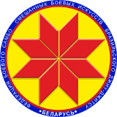

Турнир по дзюдо среди детей
«Минск Open 2»

ПРОТОКОЛ

21 октября 2018, Минск 2010-2011 г.р., -26кг

1 | Бородич Роман
9 | Лось Вадим
5 | Кузнецов Матвей
13
3 | Шецкий Иван
11
7 | Толкач Никита
15
2 | Байрак Александр
10
6 | Гарелин Степан
14
4 | Евенко Илья |  |  |  | 1.
 |  |  |  |  | 2.
12 |  |  |  |  | 3.
 |  |  |  |  | 3.
8 | Мелешко Иван
16

Главный судья А.А. Воронович

